Отчёт по лабораторной работе №6

дисциплина: Архитектура компьютера

Студент: Попов Н.Ю. Группа: НММбд-03-22

Содержание

# 1 Цель работы

Целью моей работы является приобретение практических навыков работы в Midnight Commander. Освоение инструкций языка ассемблера mov и int.

# 2 Выполнение лабораторной работы

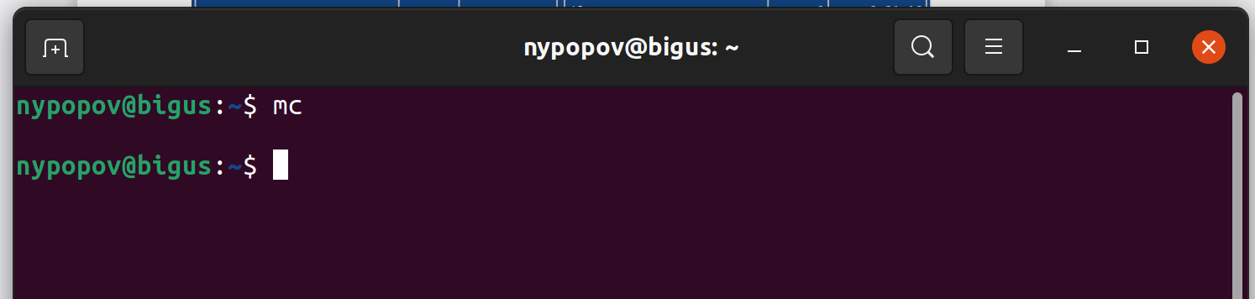

Рис. 1: Запуск Midnight Commander

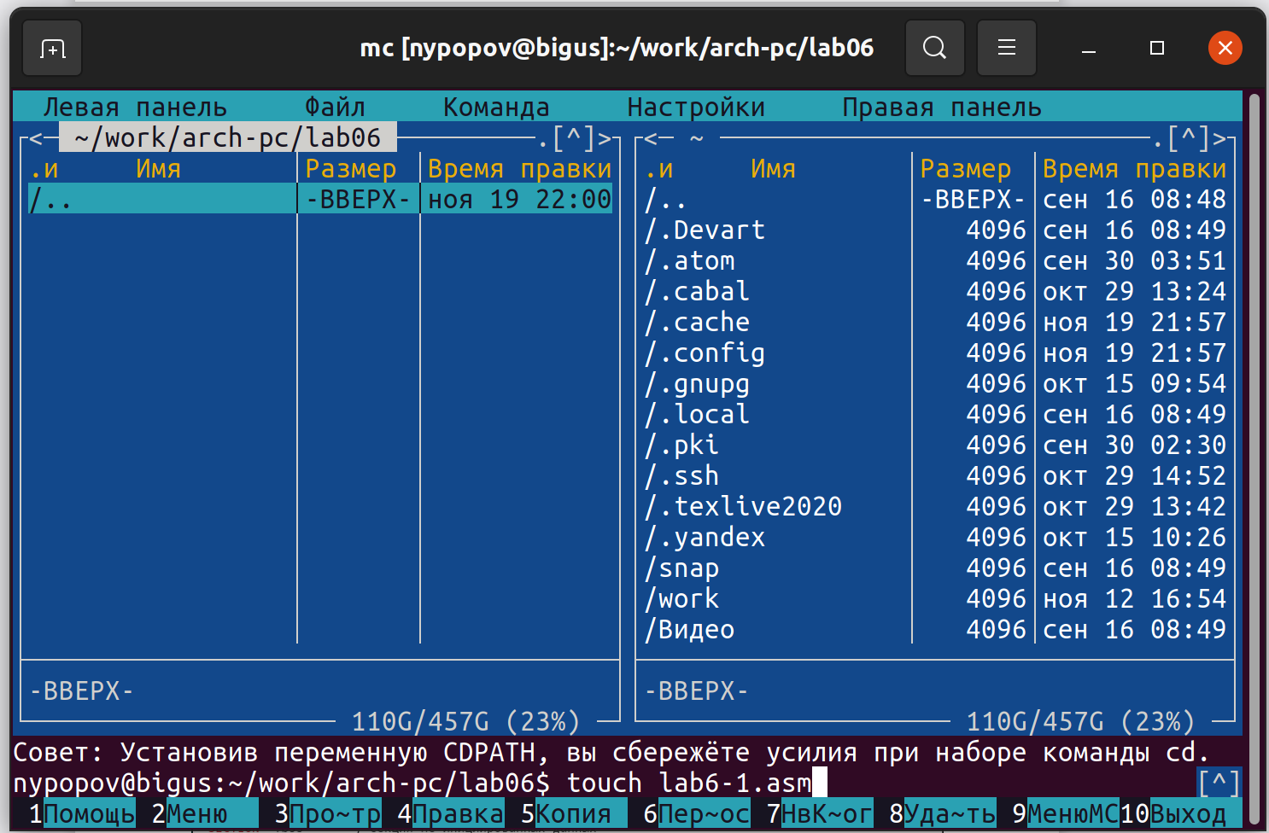

Рис. 2: Создание каталога

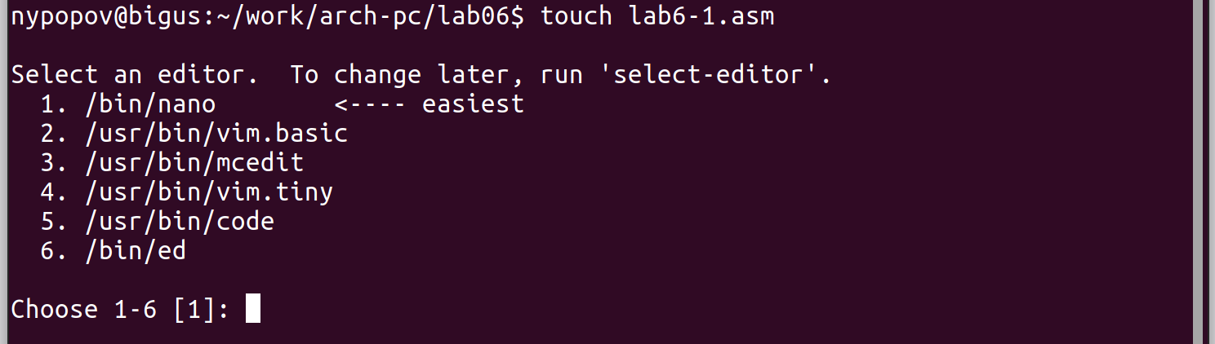

Рис. 3: Создание файла

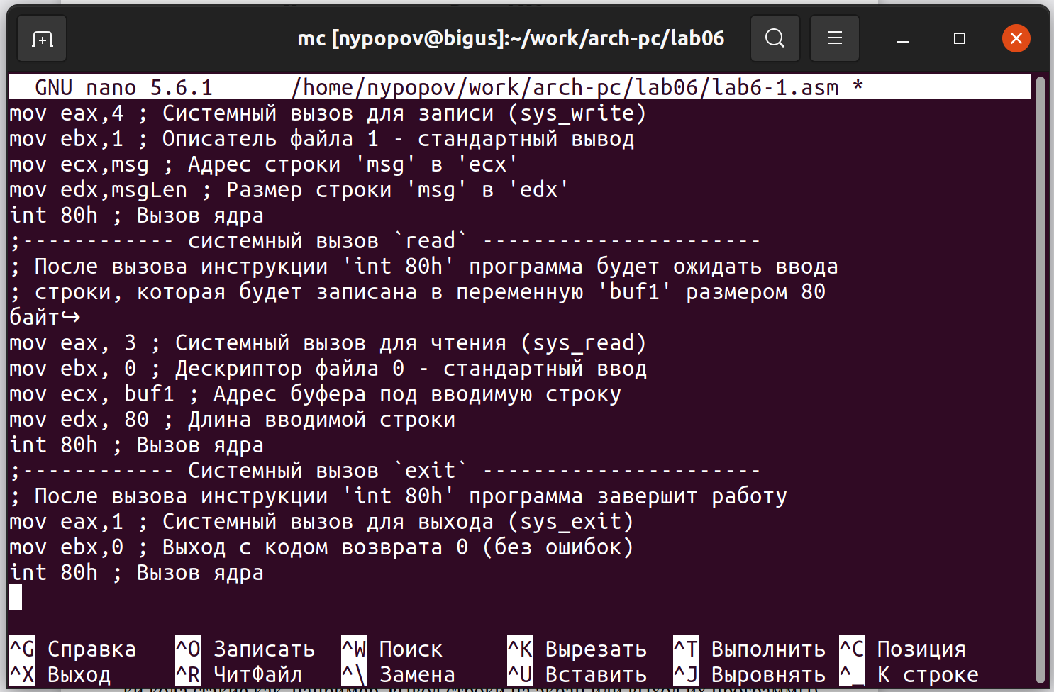

Рис. 4: Ввод текста программы

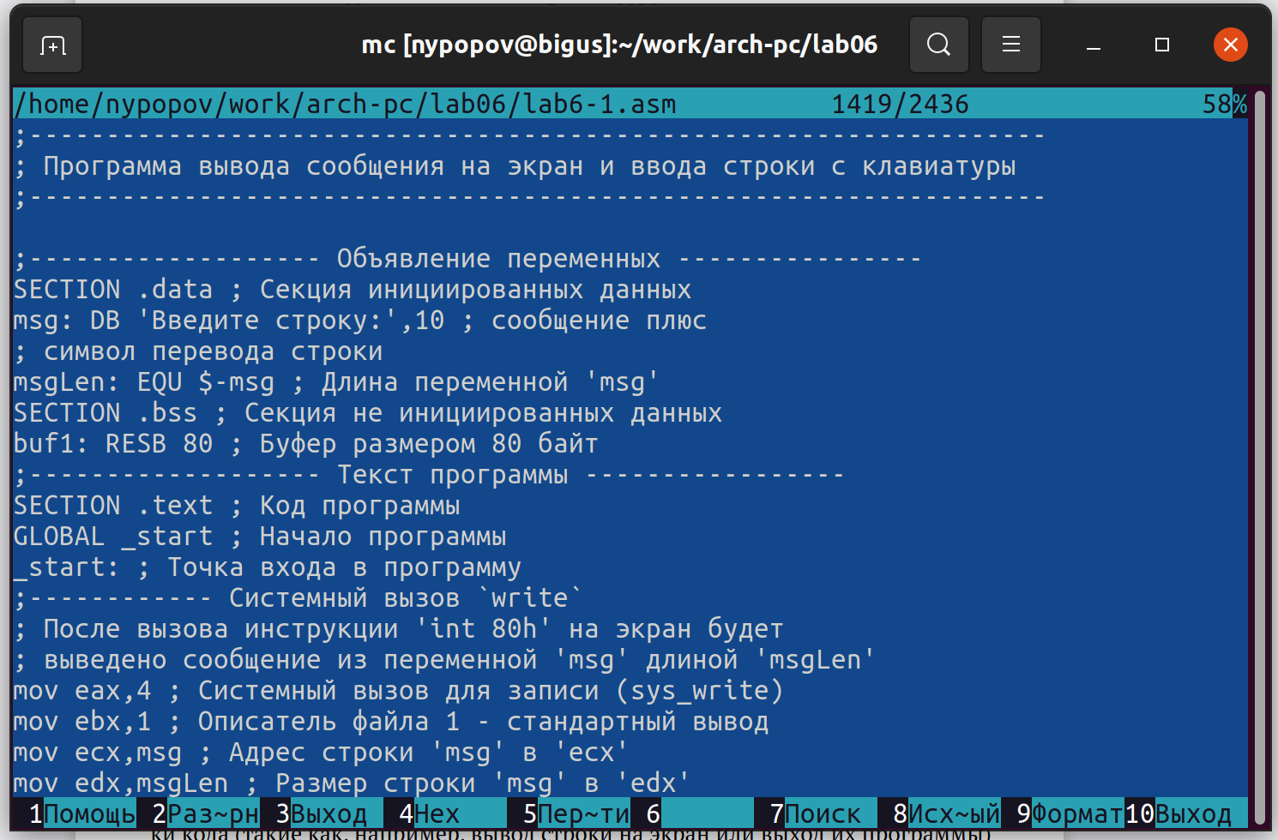

Рис. 5: Проверка содержимого файла

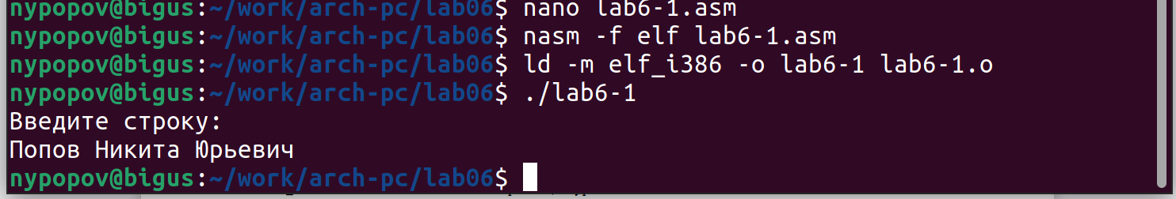

Рис. 6: Трансляция, компоновка и запуск

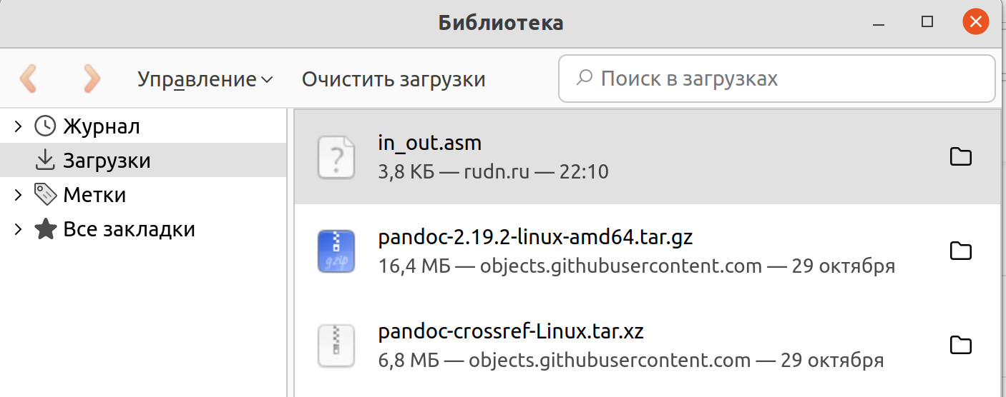

Рис. 7: Загрузка файла

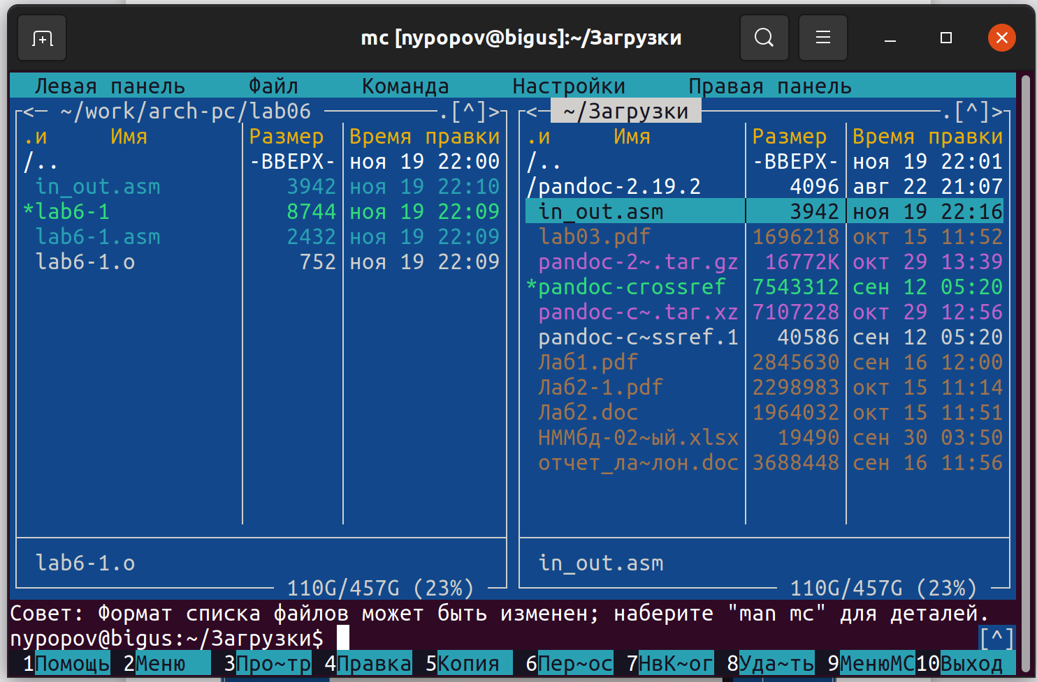

Рис. 8: Копирование файла

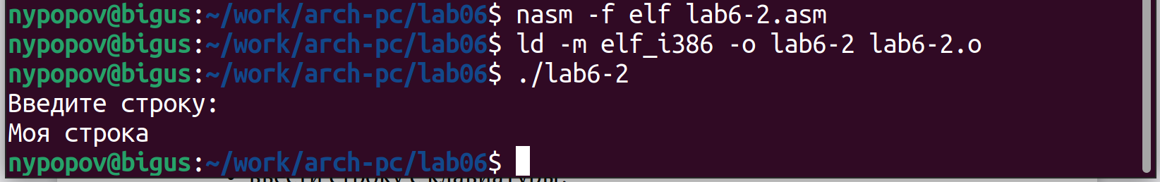

Рис. 9: Проверка работы программы с использованием файла in_out.asm

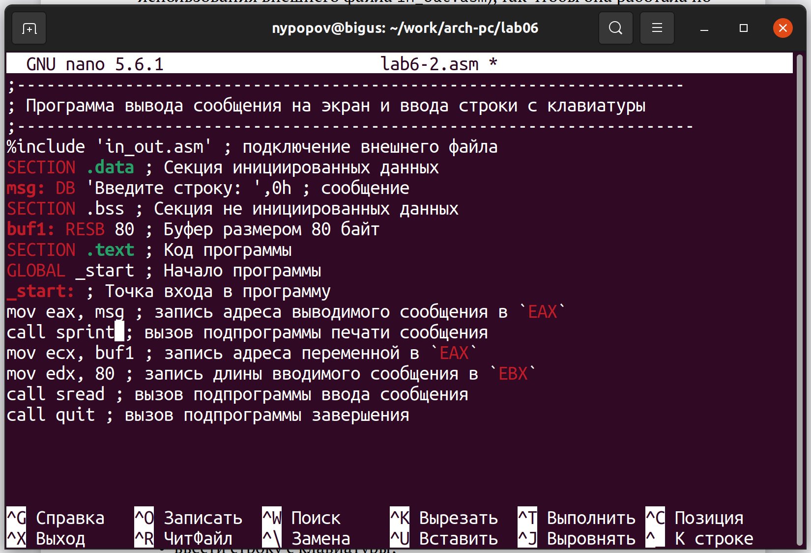

Рис. 10: Замена подпрограммы sprintLF на sprint

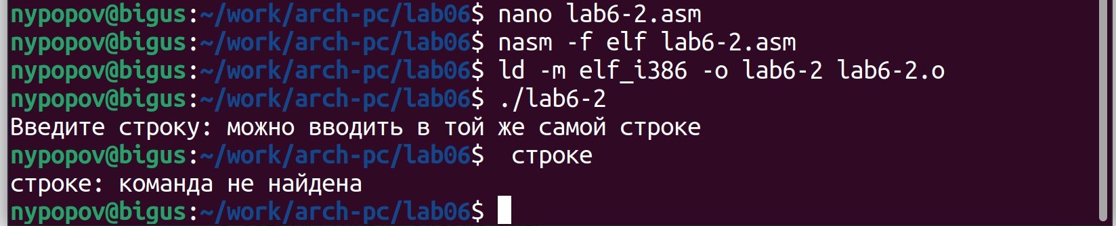

Рис. 11: Проверка работы программы с заменой

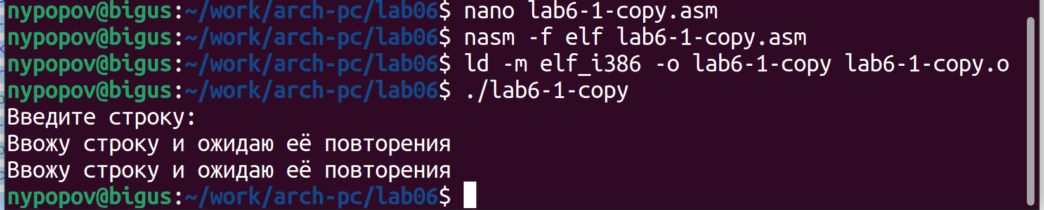

Рис. 12: Результат изменения первой программы

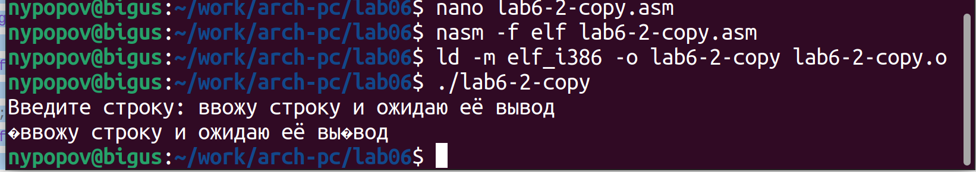

Рис. 13: Результат изменения второй программы

# 3 Выводы

Мною была приобретены практические навыки работы в Midnight Commander и освоены инструкции языка ассемблера mov и int.